МИНИСТЕРСТВО ОБРАЗОВАНИЯ МОСКОВСКОЙ ОБЛАСТИ
Государственное бюджетное профессиональное образовательное учреждение Московской области «Ногинский колледж»

Курсовой проект
по МДК.09.01 Проектирование и разработка веб-приложений
ПМ.09 Проектирование, разработка и оптимизация веб-приложений

Тема:
ИСПОЛЬЗОВАНИЕ ФРЕЙМВОРКА DJANGO В РАЗРАБОТКЕ ВЕБ-ПРИЛОЖЕНИЯ «Система бронирования услуг»

Разработчик:
студент группы 3ИСПР
Рязанцев П.С.
(подпись)

Оценка защиты курсового проекта
Руководитель проекта:
преподаватель
Степанов С.О.
___________________
(подпись)

« »

Дата защиты
« » 2025г.

Ногинск, 2025
Содержание
ВВЕДЕНИЕ 3
1. Описание предметной области 5
1.1 Характеристика веб-приложения 5
1.2 Описание программных инструментов и средств разработки 6
1.2.1 Язык программирования «Python» 6
1.2.2 Фреймворк «Django» 7
1.2.3 Серверная часть 8
1.2.4 Среда разработки 9
2. Практическая часть 11
2.1 Проектирование веб-приложения 11
2.2 Подготовка к работе 12
2.3 Разработка веб-приложения 13
2.3.1 Проектирование моделей 14
2.3.2 Настройка маршрутов 16
2.3.3 Разработка представлений 17
2.3.4 Создание шаблонов 19
2.3.5 Работа с формами 21
2.3.6 Django Admin 22
2.4 Размещение веб-приложения на хостинге 24
Заключение 26
Список использованной литературы 27
ПРИЛОЖЕНИЕ 28

ВВЕДЕНИЕ
В последние годы информационные технологии стремительно проникают во все сферы жизни общества. Особенно актуальным становится использование веб-приложений в обслуживающем бизнесе — парикмахерских, салонах красоты, медицинских учреждениях, сервисных центрах и других предприятиях сферы услуг.
Для создания современных, надёжных и масштабируемых веб-приложений активно используются мощные инструменты разработки, такие как язык программирования Python и фреймворк Django.
Целью курсового проекта является проектирование и разработка веб-приложения — блог-платформы с использованием языка Python и фреймворка Django.
Для реализации поставленной цели требуется выполнить следующие задачи:
- изучить принципы работы с фреймворком Django;
- разработать архитектуру веб-приложения;
- создать пользовательский интерфейс и серверную часть системы;
- реализовать модули регистрации, аутентификации, бронирования, управления расписанием и панель администратора;
- провести тестирование и проанализировать работоспособность готового приложения.
Объектом курсовой работы выступает процесс разработки веб-приложений с использованием фреймворка Django.
Предметом курсовой работы является разработка и реализация веб-приложения «Система бронирования услуг», использующего возможности фреймворка Django — мощного и высокоуровневого веб-фреймворка для Python. Основное внимание в проекте уделяется созданию полноценной системы, обеспечивающей маршрутизацию, обработку HTTP-запросов, взаимодействие с базой данных, а также реализацию ключевых функций системы бронирования: регистрация и аутентификация пользователей, управление перечнем услуг, создание и редактирование графиков доступности, оформление и подтверждение бронирований, а также управление пользователями и ролями. Выбор Django обусловлен его богатым функционалом "из коробки", ORM, системой шаблонов и активной экосистемой, что делает его эффективным инструментом для построения сложных и масштабируемых веб-приложений.
Актуальность темы исследования определяется высоким спросом на удобные и функциональные веб-приложения для автоматизации процессов бронирования услуг в интернете. Django, как один из самых востребованных фреймворков для Python, обеспечивает быстрое прототипирование, высокую безопасность и масштабируемость решений, что делает его эффективным инструментом для реализации сложных систем, требующих надежности и удобства для пользователей.

1. Описание предметной области

1.1 Характеристика веб-приложения
Веб-приложение – это программа, работающая прямо в браузере и позволяющая пользователю взаимодействовать с сервисом через интернет. В отличие от обычных программ, её не нужно устанавливать на компьютер – достаточно иметь устройство с выходом в интернет и браузер. Веб-приложения размещаются на удаленных серверах, где происходит обработка данных, а пользователю отправляется готовая веб-страница, что обеспечивает доступность с любого устройства.
Главная цель веб-приложения – предоставить пользователю определенный функционал или сервис, который решает конкретные задачи или облегчает их выполнение.
Основные характеристики веб-приложений:
- Интерактивность: Пользователь активно взаимодействует с приложением.
- Доступность: Использовать с любого устройства, подключенного к интернету.
- Масштабируемость: Эффективно работать при большом количестве пользователей.
- Обновляемость: Изменения вносятся без необходимости переустановки.
- Безопасность: Защита от несанкционированного доступа и утечки данных.
Для разработки современных веб-приложений используются технологии HTML, CSS, JavaScript (для клиентской стороны), а также Python, PHP, Ruby, Java (для серверной части). Чтобы упростить и ускорить разработку, применяются фреймворки – готовые наборы инструментов и библиотек, позволяющие создавать стабильные, безопасные и масштабируемые приложения. В данном проекте выбран фреймворк Django, предоставляющий мощный инструментарий для создания сложных веб-приложений с минимальными затратами времени и ресурсов.
Система бронирования услуг – это специализированное веб-приложение, предназначенное для автоматизации процесса бронирования различных сервисов. Она позволяет пользователям просматривать доступные услуги, выбирать удобное время и дату, оформлять и подтверждать бронирования, а также управлять своими заказами.
Системы бронирования услуг могут применяться в различных сферах, от бронирования номеров в отелях и столиков в ресторанах до записи на прием к врачу или бронирования билетов на мероприятия.
После регистрации пользователь получает доступ к личному кабинету, где может просматривать доступные услуги, выбирать параметры бронирования и оплачивать заказы. Администраторы системы, в свою очередь, могут управлять перечнем услуг, графиками доступности и пользовательскими данными.

1.2 Описание программных инструментов и средств разработки

1.2.1 Язык программирования «Python»
Python – это современный, легко читаемый и универсальный язык программирования. Он разработан таким образом, чтобы код был простым и понятным, что делает его отличным выбором для новичков в программировании.
Главная задача Python – сделать код максимально читаемым. Благодаря этому программы на Python обычно более лаконичны и понятны, чем аналогичные программы, написанные на других языках.
Python используется во множестве областей:
- веб-разработка.
- анализ данных и машинное обучение.
- автоматизация и создание скриптов.
- разработка игр, приложений и десктопных программ.
- встраиваемые системы и научные вычисления.

1.2.2 Фреймворк «Django»
Django – это бесплатный и доступный каждому фреймворк, который помогает создавать веб-приложения на языке Python. Он был разработан для быстрого и удобного создания сложных и безопасных веб-сайтов и сервисов, и является одним из самых популярных веб-фреймворков в мире.
Основная цель Django – дать разработчикам возможность быстро создавать полноценные веб-сайты и приложения с понятной структурой и минимальными затратами времени.
Django использует архитектуру MVT (Model-View-Template), где:
- Model – отвечает за взаимодействие с базой данных, определяя структуру данных и правила их обработки.
- View – обрабатывает поступающие запросы, выполняет необходимую логику и формирует ответы для пользователя.
- Template – отвечает за визуальное представление данных пользователю, формируя HTML-страницы.
Одно из главных преимуществ Django – это встроенная панель администрирования, которая автоматически создается на основе структуры данных. Она позволяет легко управлять содержимым сайта, не тратя время на написание дополнительного кода.
Django легко масштабируется, что позволяет разрабатывать как маленькие проекты, так и крупные веб-сервисы.
В заключение, Django – это мощный и универсальный инструмент для веб-разработки на Python, который позволяет быстро создавать надежные, безопасные, масштабируемые и удобные в поддержке веб-приложения. Он предоставляет готовые решения для многих задач, освобождая разработчиков для работы над логикой и функциональностью самого приложения.

1.2.3 Серверная часть
Django – это высокоуровневый Python веб-фреймворк, предназначенный для быстрой разработки безопасных и поддерживаемых веб-сайтов. Он берет на себя многие сложности веб-разработки, позволяя сосредоточиться на написании самого приложения.
Django нужна для решения следующих задач (в контексте серверной части):
- Обработка HTTP-запросов: Django принимает HTTP-запросы от клиентов, маршрутизирует их к соответствующим функциям, обрабатывает логику приложения и формирует HTTP-ответы, которые отправляются обратно клиенту.
- Управление данными и взаимодействие с базой данных: Django предоставляет ORM, позволяющий взаимодействовать с базами данных без написания raw SQL-запросов. Он позволяет определять модели данных, которые соответствуют таблицам в базе данных, и выполнять операции Create, Read, Update, Delete через Python-код.
- Управление аутентификацией и авторизацией: Django имеет встроенную систему аутентификации и авторизации, которая позволяет управлять пользователями, их правами доступа и сессиями. Она обеспечивает механизмы для регистрации, входа, выхода и смены паролей, а также для реализации ролей и разрешений.
- Маршрутизация URL: Django предоставляет механизм для определения URL-маршрутов, которые связывают URL-адреса с определенными функциями. Это позволяет создавать структурированные и понятные URL-адреса для веб-приложения.
- Шаблонизация: Django имеет мощную систему шаблонов, позволяющую динамически генерировать HTML-страницы. Шаблоны содержат статический HTML-код и переменные, которые заменяются данными во время выполнения. Django также поддерживает наследование шаблонов, что позволяет повторно использовать общие элементы дизайна.
- Защита от веб-угроз: Django предоставляет встроенные механизмы защиты от распространенных веб-угроз, таких как CSRF, XSS и SQL-инъекции.
- Обработка форм: Django предоставляет инструменты для создания и обработки HTML-форм, включая валидацию пользовательского ввода, отображение ошибок и повторное отображение формы в случае ошибок.
- Предоставление API: Django REST Framework позволяет создавать мощные и гибкие RESTful API, которые могут использоваться для взаимодействия с другими приложениями и сервисами.

1.2.4 Среда разработки
Для удобной разработки, тестирования и исправления ошибок в Django-проекте используется набор инструментов, обеспечивающих гибкость и функциональность на каждом этапе:
- Текстовый редактор. Visual Studio Code (VS Code): Это популярный и бесплатный редактор кода, работающий на разных операционных системах. Он отлично поддерживает Python и Django и имеет встроенные полезные функции, такие как работа с Git, отладка кода и управление виртуальными окружениями. Расширения, как Python, Django и Pylance, добавляют автозаполнение, подсветку синтаксиса и проверку кода. Используется для написания и редактирования кода Python, шаблонов Django, стилей CSS и других файлов проекта.
- Инструменты отладки и оптимизации. Django Debug Toolbar: Этот инструмент подключается к Django-проекту и предоставляет подробную информацию о запросах, времени загрузки страниц и других показателях производительности. Он показывает данные о запросах к базе данных, времени выполнения, числе запросов и другую информацию, которая помогает находить и исправлять проблемы, а также ускорять работу веб-приложения.
- Управление базами данных. MySQL Workbench: Это программа для работы с базами данных, позволяющая управлять структурой, выполнять SQL-запросы и анализировать данные. Она предоставляет удобный интерфейс для работы с таблицами, создания схем и выполнения запросов, а также управления пользователями и их правами. Используется для работы с базой данных проекта, внесения изменений в её структуру и тестирования запросов.

2. Практическая часть

2.1 Проектирование веб-приложения
Проектирование веб-приложения – важнейший этап создания любого онлайн-ресурса, обеспечивающего взаимодействие пользователей, обработку информации и представление контента. На этом этапе определяются основные принципы архитектуры, структура баз данных, логика работы компонентов и особенности пользовательского интерфейса. Данный проект представляет собой разработку веб-приложения "Система бронирования услуг", построенного на базе фреймворка Django.
Начальным этапом проектирования был анализ целевой аудитории и определение задач, которые должна решать система. Целью было создание удобной и автоматизированной платформы, позволяющей клиентам записываться на услуги специалистов онлайн, а также предоставляющей инструменты для управления расписанием и бронированиями для администраторов и сотрудников.
Архитектура приложения. Выбор архитектурного подхода основан на принципах Model-View-Template (MVT), который является адаптацией классического паттерна MVC. Такой подход способствует масштабируемости и сопровождаемости проекта, поскольку изменение одного уровня минимально влияет на остальные.
Функциональные требования. Веб-приложение «Система бронирования услуг» реализует следующие функции:
- Авторизация и регистрация пользователей;
- Возможность отменить бронь до наступления времени;
- Возможность просмотра свободных «окошек»;
- Добавление и удаление услуг, категорий;
- Подтверждение записей;
- Система комментирования и оценок.
Обеспечена интеграция с системой управления пользователями через встроенную административную панель Django. Менеджерская часть включает панель с отображением всех записей пользователей, возможностью подтверждать или отклонять заявки. Также предусмотрена функция закрытия слотов на определённые даты. Админ-панель предоставляет доступ к управлению категориями, подкатегориями и услугами. Администратор может добавлять, редактировать услуги и управлять пользователями.
Проект использует ORM Django, что определяет модели на языке Python и автоматически выполнять перемещение в базу данных.
Архитектура и внутренняя логика веб-приложения с самого начала разрабатывались, опираясь на конкретные задачи и необходимые возможности. Проект имеет модульную структуру с возможностью масштабирования, что упростит добавление новых функций, расширение функционала или адаптацию под другие типы бронирования, такие как студии, отели или аренда.

2.2 Подготовка к работе
Прежде чем приступить к разработке нашей системы бронирования услуг на Django, необходимо развернуть и настроить окружение разработки, которое станет нашей платформой для стабильной и комфортной работы над проектом.
Первым делом устанавливаем Python – основу Django. Рекомендуется использовать версию 3.10 или более позднюю для доступа к новейшим функциям и поддержке фреймворка. При установке Python автоматически устанавливается пакетный менеджер pip, который мы будем использовать для установки всех необходимых библиотек.
Затем создаем виртуальную среду – изолированное пространство для зависимостей проекта. Это предотвращает конфликты с другими Python-проектами и облегчает контроль версий библиотек. Создаем и активируем виртуальную среду в терминале, гарантируя локальную установку всех пакетов только для этого проекта.
Следующим шагом является установка Django. Выполняем команду pip install django, чтобы загрузить и установить последнюю стабильную версию. Кроме Django, в проект могут входить другие вспомогательные библиотеки, такие как библиотеки для работы с загрузкой файлов или расширения функциональности, которые перечислены в специальном файле requirements.txt. Устанавливаем все зависимости одной командой: pip install -r requirements.txt, что обеспечивает соответствие версий.
Позаботимся о базе данных. В процессе разработки используем MySQL. На этом этапе создаем таблицы и связи между ними с помощью миграций – механизма автоматизированного обновления структуры базы данных, интегрированного в Django.
Для пользовательского интерфейса создаем каталоги для шаблонов HTML и статических файлов – стилей, скриптов и изображений. Указываем пути к этим каталогам в настройках проекта, чтобы Django мог правильно обрабатывать и предоставлять необходимые ресурсы по запросам пользователей.
После завершения всех этапов подготовки запускаем локальный сервер разработки командой python manage.py runserver. Это позволяет увидеть приложение в действии и приступить к тестированию основных функций и внесению изменений в реальном времени.
Такой подготовительный этап обеспечит надежную и удобную основу для дальнейшей разработки. Тщательность и аккуратность подготовки определяют скорость реализации проекта, качество кода и удобство поддержки веб-приложения в будущем.

2.3 Разработка веб-приложения
Создание онлайн-платформы для бронирования услуг – это комплексная задача, состоящая из нескольких ключевых шагов. Каждый из этих шагов важен для создания высококачественного и эффективного продукта, который будет удобен для пользователей и надежен в работе. Нужно обеспечить не только функционал, но и сохранность информации, простоту использования и возможность расширения системы с течением времени. Важно было учесть все стороны разработки: от создания архитектуры и работы с информацией до создания понятного интерфейса для клиентов.

2.3.1 Проектирование моделей
Проектирование моделей является ключевым этапом разработки системы бронирования услуг, поскольку именно на этом этапе определяется структура базы данных, которая будет использоваться для хранения и обработки информации об услугах, времени, бронированиях и отзывах. Django, благодаря своей ORM (Object-Relational Mapping), позволяет описывать структуру базы данных с помощью Python-классов, значительно упрощая процесс разработки и управления данными.
В данной системе бронирования услуг были определены следующие основные модели: Category, Service, TimeSlot, Booking и Review.
Модель Category представляет собой категорию услуг, например "Массаж", "Консультация", "Аренда оборудования". Она содержит: название категории (name) и описание категории (description) (Рис. 1).
Модель Service представляет услугу, которую можно забронировать. Она содержит: ссылку на категорию (category), название услуги (name), описание услуги (description), цену услуги (price) и длительность услуги (duration) (Рис. 1).
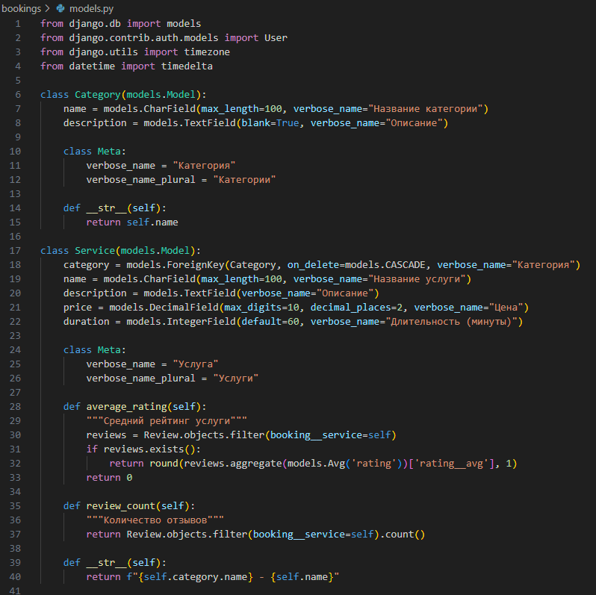
Рисунок 1. Пример ключевых полей модели Category и Service.
После определения моделей необходимо создать и применить миграции, чтобы создать соответствующие таблицы в базе данных. Для этого используются следующие команды:
- python manage.py makemigrations
- python manage.py migrate
Этот процесс автоматизирует создание и обновление структуры базы данных, что облегчает управление данными и позволяет быстро адаптироваться к изменениям в требованиях проекта. По мере развития проекта и внесения изменений в модели, необходимо создавать новые миграции и применять их, чтобы поддерживать структуру базы данных в актуальном состоянии.

2.3.2 Настройка маршрутов
Для обеспечения навигации пользователей по различным разделам системы бронирования услуг необходимо настроить маршрутизацию. В Django это реализуется через конфигурационные файлы URLconf, в которых каждому URL-адресу ставится в соответствие определённое представление (view), обрабатывающее запрос и формирующее ответ.
Основные маршруты (Рис. 2):
- Главная страница.
- Страница детального просмотра услуги.
- Страница создания бронирования.
- Страница отмены бронирования.
- Разделы администрирования.
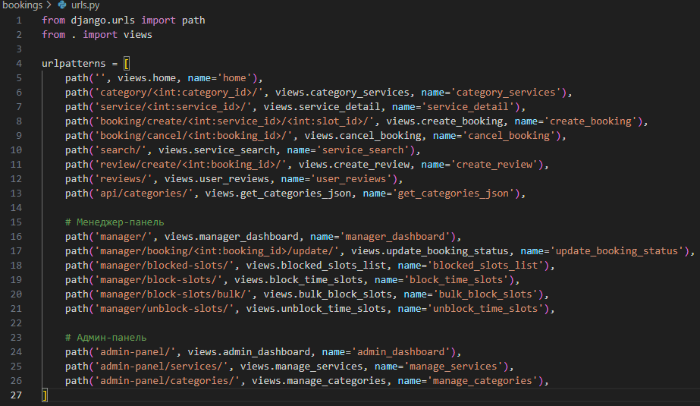Рисунок 2. Конфигурация URL-маршрутов.

2.3.3 Разработка представлений
Представления в Django – это основа для обработки пользовательских запросов, получения данных и формирования ответов. В проекте, посвященном управлению сервисами и бронированиями, реализованы различные представления, решающие специфические задачи. Мы используем как функциональные представления, так и инструменты Django, такие как формы и AJAX.
В проекте реализованы следующие представления:
- Сервисы и Категории (get запрос) – это представление отображает список доступных сервисов и категорий для управления. Оно включает в себя логику, позволяющую определить, был ли запрос сделан через AJAX. В зависимости от этого, отображается либо полный шаблон страницы управления, либо только частичный список сервисов, что оптимизирует взаимодействие с пользователем.
- Поиск услуг – это представление позволяет пользователям искать услуги, фильтруя их по ключевому слову, категории и ценовому диапазону. Благодаря использованию Django Q objects, обеспечивается гибкий поиск по названию, описанию услуги или названию категории. AJAX-поддержка позволяет динамически обновлять результаты поиска без перезагрузки всей страницы (Рис. 3), что делает пользовательский опыт более плавным и интерактивным.
- Создание отзыва – это представление предоставляет авторизованным пользователям возможность оставлять отзывы о завершенных бронированиях. Перед созданием отзыва выполняется проверка статуса бронирования и наличие уже существующего отзыва. Это представление обеспечивает контроль над качеством отзывов и улучшает обратную связь.
- Отзывы пользователя – это представление позволяет пользователю увидеть все свои созданные отзывы.
- API для получения списка категорий в JSON формате – это представление обеспечивает API для получения списка категорий в формате JSON.
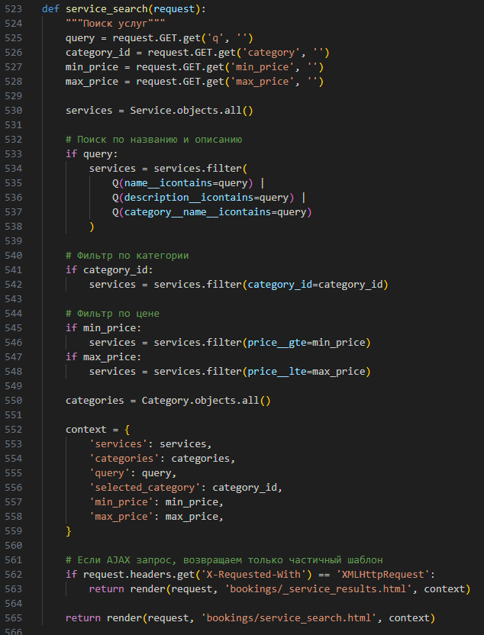
Рисунок 3. Поиск услуг.
Фильтрация и AJAX позволяют динамически загружать и отображать только необходимые данные, улучшая производительность и обеспечивая удобный пользовательский интерфейс (Рис. 4).
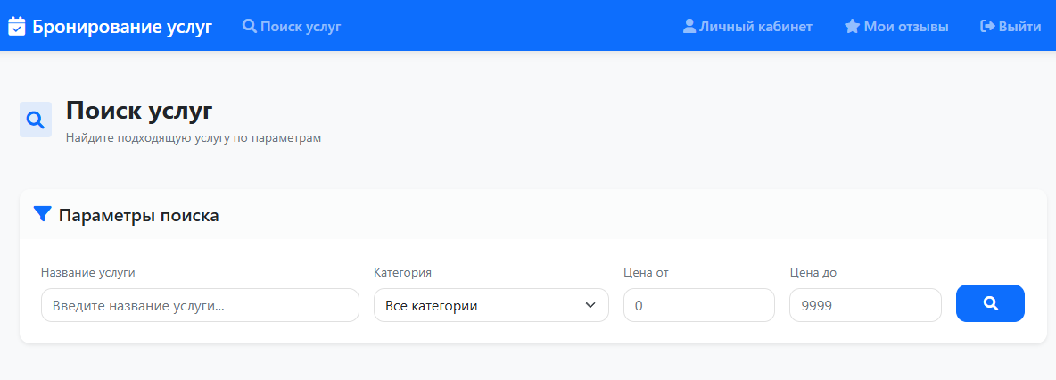
Рисунок 4. Интерфейс поиска услуг.

2.3.4 Создание шаблонов
Шаблоны в Django формируют визуальную часть приложения, определяя структуру и внешний вид каждой страницы. Они служат мостом между логикой приложения (написанной на Python) и представлением данных в браузере пользователя (в виде HTML, CSS и JavaScript). В Django реализован мощный и удобный механизм наследования шаблонов, который позволяет определить базовую структуру сайта – общую шапку, главное меню, подвал, боковые панели и общие стили – в одном или нескольких базовых шаблонах. Эти базовые шаблоны затем расширяются отдельными, специфическими шаблонами для каждой страницы (например, для страницы профиля пользователя, страницы просмотра списка услуг или формы бронирования). Расширение базового шаблона позволяет избежать дублирования кода, обеспечивая консистентность внешнего вида всего сайта и упрощая поддержку и модификацию дизайна.
Внутри шаблонов используются:
- Теги Django: Обеспечивают логику внутри шаблонов, например, циклы (for) для перебора списков, условные операторы (if) для отображения контента в зависимости от условий, включение других шаблонов (include) для повторного использования фрагментов кода.
- Фильтры Django: Применяются к переменным для их форматирования и преобразования (например, форматирование даты, обрезка текста, экранирование HTML).
- Переменные: Переменные, переданные из представления (view) в шаблон, позволяют отображать динамические данные, такие как имя пользователя, список услуг, результаты поиска и т.д.
- HTML, CSS и JavaScript: Стандартные веб-технологии для структурирования контента, добавления стилей и реализации интерактивности.
В шаблоне бронирования выводится информация об услуги, кнопка для подтверждения бронирования и возможность вернуться к выбору времени (Рис. 5).
Использование шаблонов Django позволяет разделить логику представления от логики приложения, делая код более читаемым, поддерживаемым и масштабируемым. Это позволяет веб-дизайнерам и разработчикам более эффективно сотрудничать, независимо работая над визуальной частью и серверной логикой приложения.
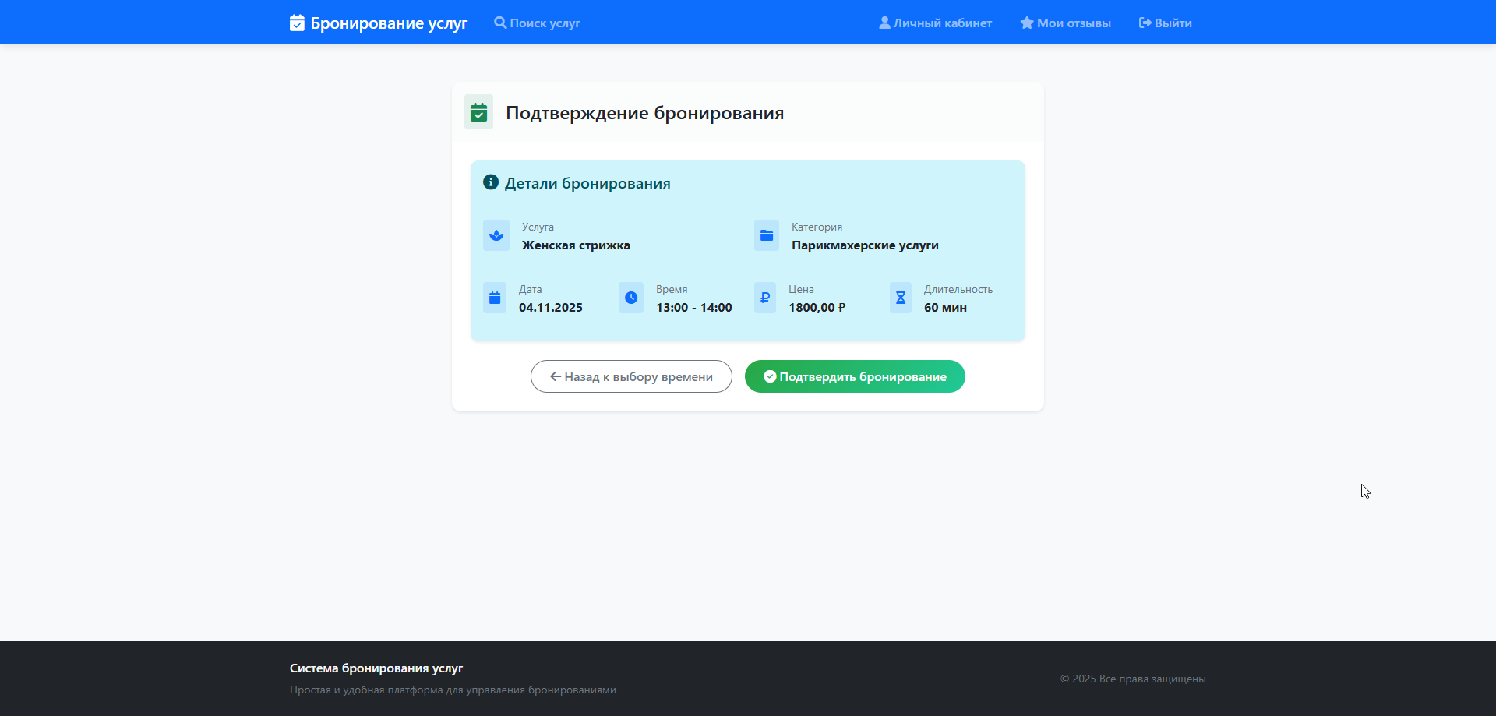 Рисунок 5. Интерфейс поиска услуг.

2.3.5 Работа с формами
Формы в Django являются неотъемлемой частью веб-приложения, обеспечивая структурированный способ сбора данных от пользователей, их валидации и последующей обработки. Они служат удобным интерфейсом для создания, редактирования и отправки информации, будь то текстовые поля, выпадающие списки, загрузка файлов или другие элементы управления. Django предоставляет мощный инструмент для работы с формами, позволяя создавать их как вручную (forms.Form), так и автоматически, на основе определенных моделей данных (forms.ModelForm), что значительно упрощает разработку.
В проекте определены две ModelForm (Рис. 6): BookingForm и ReviewForm. BookingForm предназначена для сбора дополнительных комментариев к бронированию, а ReviewForm — для получения отзыва пользователя об услуге, включающего оценку и текстовый комментарий. Использование ModelForm упрощает процесс, так как поля формы автоматически создаются на основе полей соответствующих моделей (Booking и Review). При отправке форм данные проходят валидацию, определенную в моделях (например, ограничения на длину текста, допустимые значения оценки), а также могут быть добавлены дополнительные валидаторы на уровне формы. Указание виджетов (widgets) позволяет кастомизировать внешний вид полей формы, например, использовать текстовые области (Textarea) для комментариев и радиокнопки (RadioSelect) для выбора оценки. Это обеспечивает не только сбор данных, но и улучшает пользовательский опыт, делая интерфейс более интуитивным и удобным. После успешной валидации, данные из формы могут быть использованы для создания или обновления записи в базе данных, обеспечивая целостность и корректность хранимой информации.
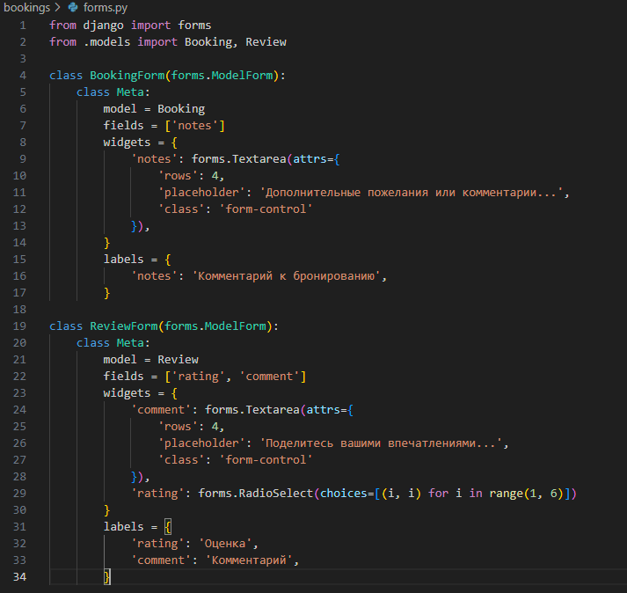 Рисунок 6. Booking и Review формы.

2.3.6 Django Admin
Административная панель Django, настроенная с помощью классов ModelAdmin, предоставляет мощный и удобный интерфейс для управления данными моделей, определенных в приложении. Конфигурация затрагивает модели Category, Service, TimeSlot, Booking и Review, позволяя администраторам эффективно взаимодействовать с содержанием базы данных (Рис. 7).
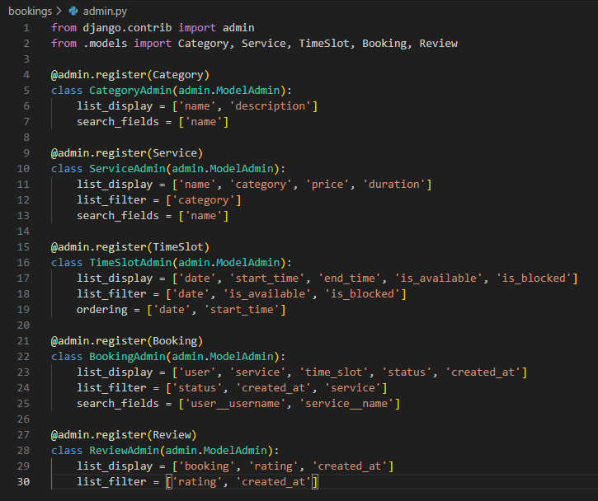Рисунок 7. Модели Category, Service, TimeSlot, Booking и Review в admin.py.
Для модели Category, администратор может просматривать и редактировать названия и описания категорий, используя поля list_display. Функция поиска search_fields упрощает нахождение конкретной категории по ее имени. Для модели Service, отображаются название, категория, цена и длительность услуги. Фильтр по категориям (list_filter) и поиск по названию позволяют быстро находить и управлять сервисами.
Управление временными слотами (TimeSlot) осуществляется через отображение даты, времени начала и окончания, а также статуса доступности и блокировки. Фильтры по дате и статусу облегчают поиск нужного слота, а сортировка по дате и времени обеспечивает удобство навигации. Модель Booking позволяет просматривать и редактировать бронирования, связывая пользователя, услугу, временной слот, статус и дату создания. Фильтрация по статусу, дате создания и услуге, а также поиск по имени пользователя и названию услуги, значительно упрощают управление бронированиями.
Для модели Review, администратор может просматривать отзывы, связанные с конкретным бронированием, рейтинг и дату создания. Фильтрация по рейтингу и дате создания позволяет анализировать обратную связь от пользователей. Вся эта конфигурация административной панели Django предоставляет полный контроль над данными приложения, обеспечивая удобство и эффективность управления.

2.4 Размещение веб-приложения на хостинге
Выбран хостинг-провайдер Beget для размещения веб-приложения, работающего на Django с базой данных MySQL и веб-сервером Nginx. Описаны шаги по развертыванию проекта.
Сначала установили соединение с сервером по SSH через PuTTY и настроили Ubuntu VPS. Затем установили нужные пакеты, включая Python, MySQL, Nginx и Gunicorn для запуска приложения.
Была создана изолированная среда virtualenv для зависимостей проекта. В нее установили зависимости из файла requirements.txt. Это обеспечило правильную установку пакетов, не влияя на остальную систему сервера.
Затем перенесли файлы проекта на сервер по протоколу SCP в папку /var/www/booking_system. Проверили структуру проекта, чтобы избежать ошибок.
В MySQL создали пользователя с правами для базы данных booking_system. Импортировали базу данных из дампа и изменили настройки подключения в файле settings.py, указав правильные учетные данные и хост базы данных.
Настроили Nginx для перенаправления запросов на Gunicorn. Создали конфигурационный файл для Nginx, который перенаправляет запросы на 127.0.0.1:8000, где работает Gunicorn. Также настроили пути к статическим и медиафайлам для быстрой загрузки контента через Nginx.
Протестировали приложение, запустив сервер через Gunicorn и настроив Nginx. Убедились, что приложение доступно по адресу http://217.26.28.202/, запросы обрабатываются корректно, и статические файлы отображаются без ошибок.
Запустили проект через Supervisor для автоматического управления Gunicorn, обеспечивая перезапуск процессов при сбое. Настроили Supervisor для автоматического запуска приложения при загрузке сервера.
Итогом является размещение веб-приложения на хостинге Beget, включающее установку, настройку компонентов, настройку безопасности, управление процессами и мониторинг работы сервера и приложения.

Заключение
В заключение, разработка веб-приложения для бронирования услуг на базе современных технологий позволила создать не просто инструмент для записи клиентов, но и комплексное решение, оптимизирующее бизнес-процессы и улучшающее взаимодействие с пользователями. От продуманной архитектуры и баз данных до интуитивно понятного интерфейса, каждый этап разработки был направлен на создание надежной, масштабируемой и удобной платформы. Дальнейшее развитие и интеграция с другими системами открывают перспективы для расширения функциональности и улучшения качества обслуживания, что, в конечном итоге, способствует росту и успеху бизнеса. Полученный опыт является ценным активом для реализации будущих проектов, направленных на автоматизацию и повышение эффективности в сфере услуг.

Список использованной литературы
- Django documentation [Электронный ресурс]. — URL: https://docs.djangoproject.com/ (Дата обращения: 13.05.2025).
- Документация Visual Studio Code [Электронный ресурс].–URL: https://code.visualstudio.com/docs/ (Дата обращения: 10.05.2025.)
- MySQL Documentation [Электронный ресурс]. — URL: https://dev.mysql.com/doc/ (Дата обращения: 13.05.2025).
- Django REST Framework [Электронный ресурс]. — URL: https://www.django-rest-framework.org/ (Дата обращения: 15.05.2025).
- Real Python Tutorials [Электронный ресурс]. — URL: https://realpython.com/ (Дата обращения: 14.05.2025).
- MDN Web Docs: HTML [Электронный ресурс]. – URL: https://developer.mozilla.org/ru/docs/Web/HTML (Дата обращения: 13.05.2025).
- Awesome-Django [Электронный ресурс]. – URL: https://github.com/wsvincent/awesome-django (Дата обращения: 15.05.2025).

ПРИЛОЖЕНИЕ
Рисунок 1. Пример ключевых полей модели Category и Service.
Рисунок 2. Конфигурация URL-маршрутов.

Рисунок 3. Поиск услуг.
Рисунок 4. Интерфейс поиска услуг.
Рисунок 5. Интерфейс поиска услуг.
Рисунок 6. Booking и Review формы.
Рисунок 7. Модели Category, Service, TimeSlot, Booking и Review в admin.py.

